Отчет по проведению недели истории и общественных наук
С 03.12.18 по14 .12.2018 года в МКООУ СШИ с.Виахту проходила Неделя истории и общественных наук .
Предметная неделя истории проводятся ежегодно с целью развития познавательной и творческой активности обучающихся, а также для повышения профессиональной компетентности учителя.
Задачи предметной недели:
- совершенствование профессионального мастерства педагога через подготовку, организацию и проведение открытых уроков и внеклассных мероприятий;
- вовлечение обучающихся в самостоятельную творческую деятельность, повышение их интереса к истории, обществознанию, праву;
- выявление обучающихся, которые обладают творческими способностями, стремятся к углубленному изучению определенной учебной дисциплины или образовательной области.
В 2018 году 12 декабря исполнится 25 лет Конституции РФ, в связи с этим во время проведения Недели истории и обществознания были запланированы мероприятия, посвященные Дню конституции.
Согласно плану проведения недели истории и обществознания были проведены следующие мероприятия:
03 декабря состоялось открытие предметной недели. Обучающиеся были ознакомлены с планом проведения мероприятий. В школе был оформлен стенд.
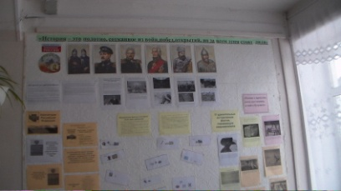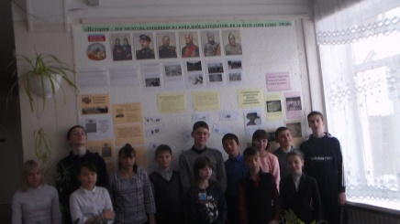

4 декабря между учениками 5 и 8 класса была проведена своя игра «Древний мир». Все обучающиеся были поделены на две команды. С большим азартом и интересом прошла эта игра.

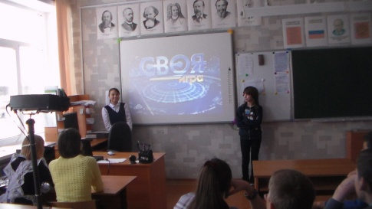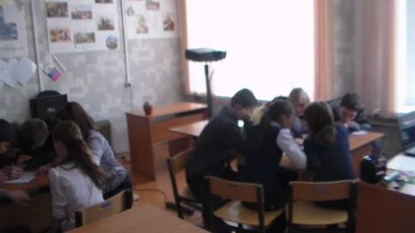

В рамках недели истории и общественных наук прошли мероприятия разной направленности: викторина «Экономические загадки», «Государственные символы России», просмотр и обсуждение видеороликов о блокаде Ленинграда, «Блокадный хлеб», Прошли открытые мероприятия: урок истории «Первые китайские государства» и внеклассное мероприятие: познавательная игра «Конституция Российской Федерации», на которых присутствовали педагоги и родители обучающихся.

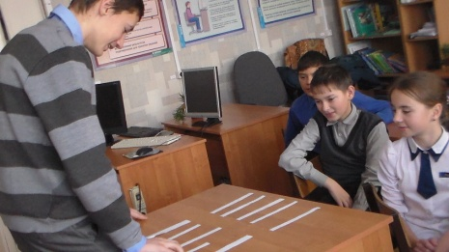
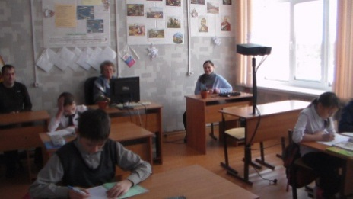

Так же были объявлены конкурсы рисунков «Древнегреческие божества». В конце декады подведены итоги и объявлены победители. Ими стали: Ниганов Александр 7 класс, Романовская злата 5 класс, Шурыгин Глеб 6 класс. В конкурсе сочинений «Если бы я был президентом» победительницей стала ученица 7 класса Бачурина Ольга
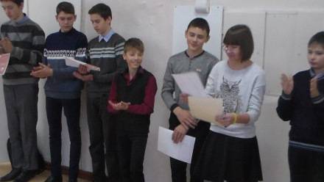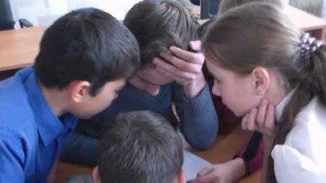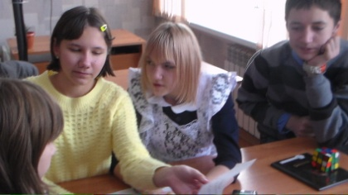
В конце декады состоялась линейка, на которой были отмечены лучшие обучающиеся, показавшие хорошие результаты и принявшие активное участие в декаде. Они отмечены грамотами и подарками.
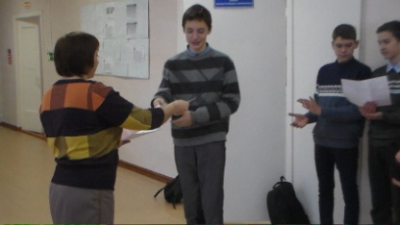
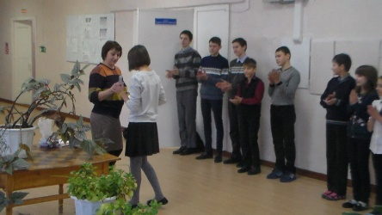

Учитель истории и обществознания Лихалит Н.М.

